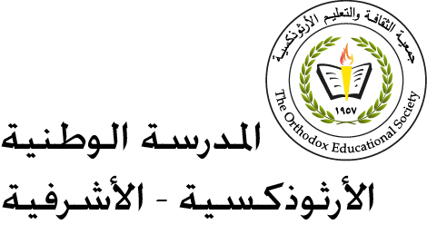
ورقة عمل
العنوان( جهاز التنفس )
اسم الطالب : التاريخ : / 4/2022
الصف:

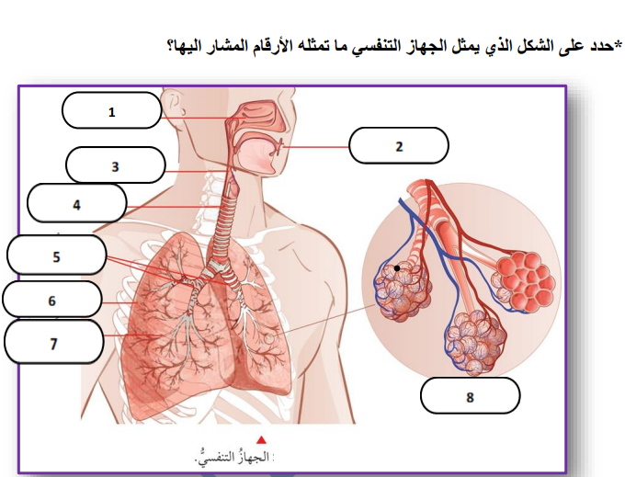

معلمة المادة :سحر سلكاوي

